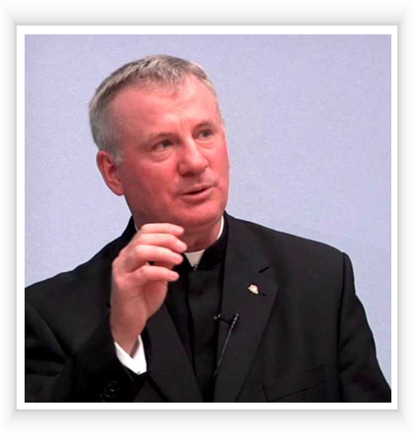
Ks. prof. dr hab. Tadeusz Guz, kapłan; filozof; b. pracownik naukowo-dydaktyczny na Wydziale Filozofii KUL; 3 kadencje – dziekanem: na KUL-u (2) i w Gustav-Siewerth-Akademie (RFN) (1); 2-krotnie prodziekanem; od 9 lutego 2017 r. profesor tytularny nauk humanistycznych; 607 publikacji naukowych i popularnonaukowych w trzech językach: angielskim, niemieckim i polskim oraz tysiące wystąpień konferencyjnych, seminariów, dyskusji w kraju i poza Polską na różnych kontynentach na tematy aktualne w nauce światowej; zainspirowanie pierwszej całościowej syntezy prawa polskiego w języku angielskim i polskim; rozprawy nad metafizyką grecką, scholastyką i filozofią realistyczną, niemieckim idealizmem, marksizmem-leninizmem, nazizmem niemieckim (pierwsza w Polsce monografia na temat systemu prawa w III Rzeszy Niemieckiej nagrodzona przez Lubelskie Towarzystwo Naukowe jako „Nagroda roku”: Premium Scientiarum Lublinense – im. Profesora Edmunda Prosta, tzw. „Lubelski Nobel”), neomarksizmem i postmodernizmem; aktywna działalność prasowo-radiowo-telewizyjna w Polsce i poza jej granicami, jak też i homiletyczno-rekolekcyjna w życiu Kościoła w Polsce i na świecie – nagrodzona Medalem 100-lecia Odzyskania Niepodległości oraz innymi odznaczeniami kościelnymi, naukowymi, państwowymi i społecznymi.
Ks. prof. dr hab. Tadeusz Guz jest również członkiem Rady Programowej Instytutu Naukowego im. Oskara Haleckiego w Kanadzie (the Oskar Halecki Institute in Canada (OHI)). Obecnie pracuje nad własnym projektem p.t. Ateny Roztocza, gdzie powstaje unikalne miejsce w świecie ukazujące syntezę prawd wiary zawartych w Bożym Objawieniu Starego i Nowego Testamentu oraz filozofii wywodzącej się z Aten i Rzymu, jako podwalin naszej cywilizacji łacińskiej - https://atenyroztocza.pl/.

Instytut Naukowy im. Oskara Haleckiego w Kanadzie
The Oskar Halecki Institute in Canada
www.halecki.org

